神灵
- 所有玩家可见，公用。见下图：

- 玩家走到神灵所在的停留点，播放出现动画，神灵附身，停留点上的神灵消失，换成空停留点。
- 附身表现：神灵以图标形式，跟随在玩家头顶。见下图：

- 当主角身上有神灵时，再获得新神灵，老神灵旋转飞走。
- 神灵附身有行走次数限制（行走次数=投掷骰子），调用StopPointEvent.xlsx的StepNum字段。
- 神灵会重生在地图随机位置的空停留点，但每天有重生次数，调用StopPointEvent.xlsx的DayLimit字段。

1
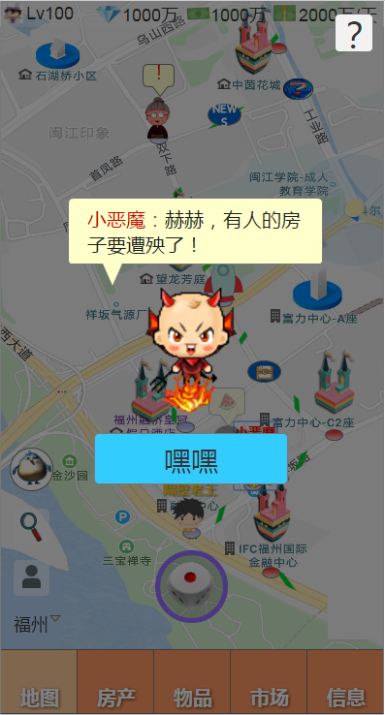
2
3
4

- 按键：问号
- 点击后，把2的对话，切换成说明。问号变成返回键。
- 点击返回键，切换回对话。

- 对话、说明
调用：StopPointEvent-c.json的Name、content字段。

- 神灵
播放待机动作。

- 按键：好
- 点击后，关闭神灵界面。
- 部分神灵有附身事件，接着显示事件。

附身事件

显灵
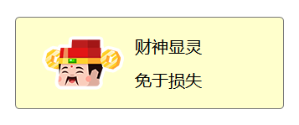

- 在地图事件结果页出现并消失后，紧接着显示该界面。
- 调用：StopPointEvent-c.json的content字段Appear。
- 神灵头像：\美术资源\UI\地图\输出图片\

神灵列表
名称 | 说明 | 备注 | 完成版本
财神 | - 附身时获得很多钱。  - 附身期间，所有地图事件中，免于钞票损失。  - 可使用请神符获得、送神符驱赶。 | 附身时获得钱 = 等级系数*基础奖励  附身期间，影响地图事件：  - 房产过路费：走到别人房产，不扣钞票。  - 命运：负数事件，不扣钞票。正数事件，双倍奖励。  - 特殊事件NPC：负数事件，不扣钞票。正数事件，双倍奖励。 | demo
穷神 | - 附身时损失很多钱。  - 附身期间，所有地图事件中，加倍钞票损失。  - 可使用请神卡获得、送神卡驱赶。 | 附身时损失钱 = 等级系数*基础奖励  附身期间，影响地图事件：  - 房产过路费：走到别人房产，双倍扣钞票。  - 命运：负数事件，双倍扣钞票。正数事件，不影响。  - 特殊事件NPC：负数事件，双倍扣钞票。正数事件，不影响。 | demo
福神 | - 附身时送随机道具卡一张。  - 附身期间，租用、升级房产、升级员工的钞票费用减少30%。（当次附身期间，最多生效3次）  - 可使用请神卡获得、送神卡驱赶。 |  | 封测
衰神 | - 附身时随机丢失道具卡一张。  - 附身期间，租用、升级房产、升级员工的钞票费用增加30%。（当次附身期间，最多生效3次）  - 可使用请神卡获得、送神卡驱赶。 |  | 封测
天使 | - 附身状态下，走到的房产，系统代投资升一级。 |  | 封测
恶魔 | - 附身状态下，走到的房产，被拆毁一级。 |  | 封测
教父 | - 附身状态下，对沿途房产反过来收同等保护费。 |  | 封测
死神 | - 附身状态下，体力消耗双倍。  - 附身结束后，必然被送入最近医院。  - 不能用请神卡获得、送神卡驱赶。 |  | 后期

